Для заказа доставки работы
воспользуйтесь поиском на сайте http://www.mydisser.com/search.html

Міністерство освіти і науки, молоді та спорту України

Івано-Франківський національний технічний
університет нафти і газу

ЛОПАТІН Валерій Володимирович

УДК [621.317.7.001.25] (043.5)

НАУКОВІ ОСНОВИ РОЗРОБЛЕННЯ СИСТЕМИ КОНТРОЛЮ ТЕХНІЧНОГО СТАНУ ЖОРСТКОГО АРМУВАННЯ ШАХТНИХ СТОВБУРІВ

05.11.13 – Прилади і методи контролю та визначання складу речовин

Автореферат
дисертації на здобуття наукового ступеня
доктора технічних наук

Івано-Франківськ – 2013

Дисертацією є рукопис.
Робота виконана в Інституті геотехнічної механіки ім. М.С. Полякова Національної академії наук України (ІГТМ НАН України), м. Дніпропетровськ, та в Івано-Франківському національному технічному університеті нафти і газу Міністерства освіти і науки, молоді та спорту України (ІФНТУНГ МОНмолодьспорту України), м. Івано-Франківськ.

Науковий консультант
доктор технічних наук, професор
Копей Богдан Володимирович,
ІФНТУНГ МОНмолодьспорту, завідувач кафедри морських нафтогазових технологій (м. Івано-Франківськ).

Офіційні опоненти:
доктор технічних наук, професор
Горбійчук Михайло Іванович,
ІФНТУНГ МОНмолодьспорту України, завідувач кафедри комп’ютерніх систем і мереж (м. Івано-Франківськ).

доктор технічних наук, професор
Мещеряков Леонід Іванович,
Національний гірничий університет МОНмолодьспорту України, професор кафедри програмного забезпечення комп’ютерних систем, (м. Дніпропетровськ).

доктор технічних наук
Канін Володимир Олексійович,
Український державний науково-дослідний і проектно-конструкторський інститут гірничої геології, геомеханіки та маркшейдерської справи НАН України, завідувач відділу захисних шарів і управління гірничого масиву (м. Донецьк)

Захист відбудеться "21 "лютого 2013 р. о 10⁰⁰ годині на засіданні спеціалізованої вченої ради Д 20.052.03 при Івано-Франківському національному технічному університеті нафти і газу за адресою: 76019, м Івано-Франківськ, вул. Карпатська, 15.
З дисертацією можна ознайомитися у бібліотеці Івано-Франківського національного технічного університету нафти і газу за адресою: 76019, м. Івано-Франківськ, вул. Карпатська, 15

Автореферат розісланий " 18 " січня 2013 р.

Вчений секретар
спеціалізованої вченої ради Д 20.052.03,
кандидат технічних наук, професор Дранчук М.М.
ЗАГАЛЬНА ХАРАКТЕРИСТИКА РОБОТИ

Актуальність теми. На сьогоднішній день в Україні склалася ситуація, коли свердловинні штангові насосні установки (СШНУ) і шахтні підйомні комплекси (ШПК) - стаціонарні підйомні установки (СПУ) становлять значну частку в гірничій та нафтодобувній галузях України. ШПК - це єдина ланка з’єднання гірничої виробки з поверхнею, а СШНУ охоплюють понад 65 % діючого фонду свердловин на Україні. Більша частина СПУ експлуатується понад нормативний термін, мають місце численні відмови і аварії, кількість яких постійно зростає. За даними Держдепартаменту промислової безпеки, охорони праці й гірського нагляду МНС за роки незалежності України на шахтах країни загинуло більше 3500 чоловік. За даними МакНДІ з розслідувань аварій, аналізу обставин і причин вибухів метану, що відбулися за останні роки, встановлено, що домінуючими факторами є людський - у різних формах і застосування устаткування та приладів без дозволу. Забезпечення високої надійності СПУ у вибухонебезпечних умовах їх експлуатації є однією з важливих науково-практичних проблем.
За підсумками 2005-2010 рр. загальні збитки від аварій тільки на вугільних шахтах України складали від 5 до 33 млн. грн. у рік, а втрати видобутку складали від 10 до 100 тис. т.
Причина аварій - у недосконалості існуючих приладів і методів контролю. Аналіз мобільної системи контролю (МСК) свідчить про неповноту їх моделей, що і пояснює істотну різницю у результатах контролю. МСК не забезпечує принципового підвищення точності контролю, тобто безаварійну експлуатацію СПУ, що пояснюється рядом об'єктивних і суб'єктивних причин і, насамперед, недостатнім узагальненням матеріалів теоретичних досліджень; відсутністю комплексного підходу до синтезу МСК з позиції системної єдності перспективних методів обробки інформації, останніх досягнень мікроелектронної технології, особливостей експлуатаційно-технічних умов експлуатації СПУ; відомчою роз'єднаністю досліджень. Створення сучасної МСК СПУ вимагає не просто заміни колишніх аналогових датчиків, приладів і МСК на цифрові, але й необхідності істотного підвищення точності контролю, наприклад, за рахунок використання високоефективних методів обробки інформації. Використання цих методів стримувалося їхньою недоступністю, складністю, необхідністю адаптації до реальних умов і пануванням аналогової елементної бази, від чого практична реалізація ставала принципово неможливою, або могла бути досягнута ціною значних затрат.
Теорія наукового напрямку фундаментально досліджена в роботах А.М. Турчіна, І.В. Баклашова, М.Г. Гаркуші, Ф.Б. Гриневича, А.Н. Гузя, D. Brillindger, G. Elfing, R. Kalman, J. Kiefer, S. Julius Bernat, G. Allan Piersol, S. Bär, G. Berg, St. Kawulok, Z. Šebella та ін. Значний вклад у створення наукових основ контролю СПУ внесли такі вчені НДІГМ ім. М.М. Федорова, як Б.А. Грядущій, В.І Дворніков, А.М. Коваль, у МакНДІ - О.М. Брюханов, у ФМІ ім. Г.В. Карпенка НАН України - В.В. Панасюк та ін. Методика визначення контролю технічного стану СПУ базується на результатах досліджень, виконаних у ІФНТУНГ Є.І. Крижанівським, Л.М. Замиховським, О.М. Карпашем, у ІГТМ ім. М.С. Полякова НАН України А.Ф. Булатом, В.Н. Потураєвим, Б.М. Усаченком та ін.
Спільність науково-технічних проблем СПУ: неперервні технологічні процеси із широким сектором аналогових сигналів, що вимагають постійного контролю, а також складність, вибухонебезпечність і різноманітність устаткування впливають на вибір адекватних методів, засобів і придатної технології контролю. Складність визначення всіх деструктивних факторів, що діють на СПУ, які є причиною відмов їх роботи та аварій є складною науково-практичною проблемою, тому у ШПК ми обмежимося тільки контролем стану системи «підйомна посудина – жорстке армування» шахтних стовбурів, а у СШНУ - контролем стану редукторів з приводом. Фактором, що поєднує ці СПУ (ШПК і СШНУ) є вібраційні процеси, які необхідно контролювати, а основним джерелом вимушених коливань у СПУ є привід головного руху. Ця науково-технічна проблема дотепер не знайшла свого рішення у зв'язку з складними умовами проведення контролю та відсутністю методичного й технічного забезпечення. Практична реалізація цієї проблеми потребує розробки відповідного технічного забезпечення на базі мобільних методів збору й обробки інформації, які дозволили б без зупинки стаціонарної підйомної установки збирати та обробляти необхідний обсяг даних.
Таким чином, розробка наукових основ розроблення системи контролю технічного стану жорсткого армування шахтних стовбурів, що базується на закономірностях системної єдності цифрових методів обробки інформації, мікроелектронної технології в залежності від експлуатаційно-технологічних умов є актуальною науково-дослідною проблемою в області приладів і методів контролю у вибухонебезпечних умовах, а їх вирішення має важливе практичне значення.
Зв'язок роботи з науковими програмами, планами і темами. Робота виконана у відповідності з державною програмою «Створити й освоїти технології та технічні засоби, які забезпечують екологічно чисті процеси видобутку й переробки корисних копалин за рахунок використання безвідхідних технологій та утилізації відходів промислових виробництв»; в рамках науково-технічних проблем «Неруйнівний контроль і технічна діагностика» НАН України за Розпорядженням Президії НАН України, що входить в національну програму, та «Концепція розвитку державної метрологiчноï системи на період до 2015 року» (Розпорядження схвалено Кабінетом Мiнiстрiв України від 25 червня 2008 року № 874-р). Тематика дисертації є частиною координаційного плану Міністерства освіти і науки, молоді та спорту України «Наукові основи розробки нових технологій видобутку нафти і газу, газопромислового обладнання, поглибленої розробки нафти і газу з метою отримання високоякісних моторних палив, мастильних матеріалів, допоміжних продуктів і нафтохімічної сировини», а також держбюджетних тем Інституту геотехнічної механіки ім. М.С. Полякова НАН України: ІІІ-12-05 “Наукові засади нових технологій контролю та керування станом шахтних геотехнологічних систем у складних гірничо-геологічних та гірничотехнічних умовах” (№ держреєстрації 0105U002296); ІІІ-32-07 “Науково-технічні основи розрахунків параметрів процесів та машин, які забезпечують надійність, екологічну безпеку та ресурсозбереження технологій видобутку, транспортування та переробки мінеральної сировини” (№ держреєстрації 0107U001266), в яких автор був виконавцем окремих розділів тем, та ІІІ-36-07 “Механіка газонасиченого масиву гірських порід, прогресивні техніко-технологічні рішення підземного видобутку вугілля” (№ держреєстрації 0107U002004), в якій автор був відповідальним виконавцем розділу теми.
Мета роботи – створення науково-технічних засад побудови МСК для забезпечення надійності СПУ та підвищення ефективності і безпеки їх експлуатації.
Для досягнення сформульованої мети необхідно вирішити ряд задач:
1. Провести аналіз сучасного стану і тенденцій розвитку МСК.
2. Розробити теоретичні засади, методику та структуру побудови МСК з урахуванням специфіки і умов експлуатації СПУ.
3. Розробити методологічні засади створення та вибору давачів для МСК.
4. Встановити закономірності виникнення іскри в електричних колах МСК та розробити метод контролю їх іскробезпеки.
5. Встановити і класифікувати основні параметри МСК та обґрунтувати напрямки підвищення їх надійності.
6. Дослідити процеси зношування деталей редукторів СШНУ та розробити методи контролю їх технічного стану.
7. Провести шахтні та нафтопромислові випробування розроблених МСК.
Об'єкт дослідження – явища, які супроводжують зміну технічного стану СПУ (жорсткого армування шахтних стовбурів й редукторів СШНУ) під дією впливових факторів, що вимагають розробки методів і засобів контролю у вибухонебезпечних умовах експлуатації СПУ та наявністю завад.
Предмет дослідження – методи та засоби контролю технічного стану СПУ (жорсткого армування шахтних стовбурів й редукторів СШНУ).
Методи дослідження. Теоретичні розробки базуються на аналізі і науковому узагальненні літературних джерел, методах спектрального аналізу і векторної алгебри, методі рішення некоректно поставлених задач, методах теорії імовірності і статистичної радіотехніки, теорії передачі інформації, теорії електричних кіл і завадостійкості. У процесі досліджень широко використані методи структурного аналізу, імітаційне моделювання і фізичні експерименти на макетах устаткування і діючих СПУ.

Наукова новизна отриманих результатів
1. Вперше
- на основі виконаних теоретично-експериментальних досліджень розроблені методичні засади проектування МСК, використання яких дозволяє проводити розробку МСК, виходячи з конкретних експлуатаційно-технологічних умов їх експлуатації, що дозволяє підвищити ефективність і надійність експлуатації СПУ;
- за результатами проведеного аналізу тенденцій розвитку МСК обґрунтовано структуру багатофункціонального комплексу МСК вибухобезпечного виконання, який є складовою частиною СПУ і забезпечує їх безаварійну експлуатацію;
- розроблено модель контролю руху піднімальної посудини ШПК, яка забезпечує задану точність контролю, що дозволило уточнити модель контрольованого сигналу МСК, квантованим за інформативним параметром, який може приймати тільки деякі дозволені рівні, що віддалені один від одного на кінцеві інтервали (кванти);
- розроблено 3-х рівневу систему синтезу алгоритму проектування мобільної системи контролю стаціонарної підйомної установки з використанням сучасних цифрових приладів і устаткування з мінімально допустимою похибкою і високою надійністю, яка підтверджена теоретичними і експериментальними роботами на підприємствах нафтогазової та гірничої галузей. Синтез МСК СПУ базується на оптимізації параметрів апаратури контролю СПУ з урахуванням кінцевої дискретної множини альтернативних варіантів, сформованих за результатами їхніх випробувань на функціонально-структурних моделях. Відмінною рисою запропонованого алгоритму є те, що на визначеному етапі процес поділяється на синтез програмної і апаратної частин. Це дозволяє по-новому вирішити питання надійності, імовірності і точності цифрової МСК, надати їм властивості адаптивності;
- розроблено безкамерний метод оцінки іскробезпеки електричних кіл МСК з використанням лінійної моделі струму електричного розряду, що враховує найбільш небезпечні умови іскроутворення, які відрізняються від теоретичного максимуму не більше, ніж на 30 %; виявлено закономірність впливу фідера і встановлено критерій іскробезпеки кіл МСК, що дає можливість уникнути випробування апаратури МСК у вибуховій камері;
- класифіковано і встановлено параметри завадостійкої вибухобезпечної МСК СПУ (реєстр. номер заявки а201002864), що дає можливість вирішувати питання їхньої надійності і перспективного розвитку;
- розроблено метод контролю технічного стану редукторів типу R-55 та Ц2НШ-750Б за їх вібраційним станом, використання якого дозволяє прогнозувати момент виникнення аварійних ситуацій, пов’язаних з відмовою вузлів та елементів редуктора;
- розроблено логічну діагностичну модель стану редуктора СШНУ для побудови та аналізу алгоритмів діагностування формалізованими методами контролю, а також для виявлення взаємозалежності структурних та діагностичних параметрів, що дозволяє вибрати діагностичні ознаки і покласти їх в основу методів контролю стану редуктора, що дає змогу встановити і класифікувати розвиток дефектів, визначити напрямок їх розвитку та причинно-наслідковий зв'язок з іншими дефектами.
2. Дістало подальшого розвитку вирішення «задачі Ельвінга» для оптимізації складу МСК СПУ, яке полягає у виборі оптимального складу некорельованих вимірювань із обмеженого їх числа, і доведено, що вибір універсальної структури МСК необхідно проводити за універсальним критерієм В. Г. Єршова, який полягає в тому, що шукається мінімум числа вимірювань за умови, що дисперсія оцінки вектора вимірів менша або дорівнює заданому числу.
3. Удосконалено неітеративний метод налаштування МСК, за яким послідовність налаштування МСК формується безпосередньо з матриці чутливості після того, як остання перетворена до трикутного виду або апроксимована таким чином, щоб значення її елементів праворуч від діагоналі зменшувалися. Отримана послідовність забезпечує невзаємодіючу процедуру налаштування, яка не потребує повторень і зводить число ітерацій до мінімуму.
4. Подальшого розвитку набув метод атестації цифрових МСК СПУ, який полягає в тому, що методика атестації складається з двох частин: метрологічної атестації цифрових вимірювальних каналів МСК і цифрової атестації технічних засобів МСК невимірювального призначення. Це дозволяє значно спростити й упорядкувати процеси їхнього проектування, впровадження й експлуатації та забезпечити єдність вимірів.
Практичне значення отриманих результатів
1. Розроблено та виготовлено систему контролю стану «підйомна посудина – жорстке армування» шахтних стовбурів типу «МАК».
2. Розроблено методику та програму метрологічної атестації вимірювальних каналів автоматизованої системи «МАК».
3. За виконаною верифікацією моделі радіоканалу розроблено технічне завдання і виготовлено радіовимикач системи «МАК», виконавча частина якого спроектована у вибухобезпечному виконанні (клас захисту IP-54).
4. Розроблено та виготовлено тензорезисторний давач 4201ДСТ-10
(МК 150.420.00ТЕ) для контролю горизонтальних динамічних і статичних сил підйомної посудини на жорстке армування шахтного стовбуру, який пройшов метрологічну атестацію у складі системи «МАК».
5. Розроблено та виготовлено нормуючий підсилювач УНЛ, в якому сигналом зворотного зв’язку є струм, а не напруга, як це має місце у типових підсилювачах для давача контролю навантаження у складі системи «МАК».
6. Розроблено систему контролю для оперативної оцінки технічного стану редукторів із зачепленням Новікова та евольвентним зачепленням, використання якої дозволяє отримати оперативну інформацію про фактичний стан редуктора та проводити ремонт за потребою, яка надалі може бути покладена в основу експертної системи.
7. Реалізовано діагностичну систему контролю вібрацій редукторів верстатів-гойдалок після ремонту в умовах Бориславської ЦБВО.
8. Отримано патент на винахід, за яким виготовлено давач для вимірювання навантажень на колону насосних штанг.
9. Розроблено алгоритм синтезу МСК СПУ, відміною рисою якого є те, що на визначеному етапі процес поділяється на синтез програмної і апаратної частин, а це дає змогу створити МСК для реальної СПУ із заданою похибкою на підставі результатів фізичного і натурного експериментів.
Результати роботи відображені і реалізовані в нормативно-технічних документах України.
1. Розроблено галузевий нормативний документ «Діагностика стану систем «кріплення-масив» та «підйомна посудина – жорстке армування» шахтних стовбурів. Порядок та методика виконання. ГР 3-032-2004», затверджено першим заступником міністра Міністерства промислової політики України 2 квітня 2004 № 24 та погоджено першим заступником голови Державного комітету України з нагляду за охороною праці (Вступив в дію з 1 вересня 2004).
2. Виконано державну метрологічну атестацію вимірювальних каналів автоматизованої системи «МАК». Свідчення про державну атестацію № 103 від 5 травня 2004. (протокол № 103П от 24.02.2004 р. затверджене ВО заст. ген. директора ДП «Дніпростандартметрологія»).
Рішення, що закладені в МСК СПУ, випробувано і впроваджено: на шахтах Кривбасу: ім. М. Фрунзе, «Ювілейна» (м. Кривий Ріг); на рудниках Східного гірничо-збагачувального комбінату (СхідГЗК): "Смоліно-Головна", "Смоліно-Допоміжна" (м. Смоліно), шахта "Інгульська-Північна" (м. Кіровоград); на рудниках Запорізького залізорудного комбінату (ЗЗРК): шахта "Експлуатаційна" – в умовах стовбурів "Вантажний № 1", "Вантажний № 2" та "Допоміжний" (м. Дніпрорудне). Це дозволило забезпечити необхідний ступінь безпеки шахтних стовбурів з великим терміном експлуатації і значним зношуванням. (Протокол № 1 засідання об’єднаного наукового семінару, створеного за наказом № 97 від 21.03.2011 р., з розгляду дисертаційних робіт за спеціальністю 05.11.13 – «Прилади і методи контролю та визначення складу речовин» від 08.04.2011р., затверджене директором ІГТМ НАН України 12.04.2011р.).
Рішення, що закладені в МСК СПУ, випробувано і впроваджено при діагностичному обстеженні на трьох свердловинах НГВУ “Долинанафтогаз” (м. Долина), обладнаних СШНУ: св. № 40-Д з верстато-гойдалкою UP-12Т (після ремонту), св. № 246-Д з верстато-гойдалкою UP-12Т (після 8 років експлуатації), св. №58 – ПД з верстато-гойдалкою СК-8, (після 8 років експлуатації). На підставі цих обстежень розроблено діагностичні моделі редуктора СШНУ та визначено допустимі рівні вібрацій редукторів, які добре узгоджуються з експериментальними значеннями та мають більш низький рівень у порівнянні з рекомендаціями діючих стандартів.
В умовах Бориславської ЦБВО (м. Борислав) МСК СПУ проведено діагностичні обстеження 50 редукторів СШНУ та визначено оптимальний рівень віброшвидкості, згідно якого зроблено висновок про проведення якісного ремонту та розроблено методики контролю МСК СПУ, які передані Бориславській ЦБВО для використання при розробці концепції післяремонтних та промислових випробувань редукторів СШНУ. («Методики оцінки технічного стану після ремонту та прогнозування ресурсу редукторів СШНУ в процесі експлуатації свердловини за допомогою вібродіагностування», затверджене проректором ІФНТУНГ 31.08.2010р., та погоджено Головним інженером НГВУ «Бориславнафтогаз» 05.10. 2010р.)
Вихідні дані для розробки нетрадиційної технології вимірювання і контролю параметрів, заснованої на застосуванні високоефективної МСК і рекомендації для її використання можуть бути поширені і на інші об'єкти.
Науково-методичні розробки, які викладені в дисертаційній роботі, впроваджено в навчальний процес Івано-Франківського національного технічного університету нафти і газу при укладанні робочих навчальних програм, підготовці лекційного курсу з дисципліни «Нафтогазопромислове обладнання» для студентів напрямку підготовки – 0503 – нафтогазова справа, спеціальність – видобування нафти і газу, спеціалізація – морські нафтогазові технології, а також при проведенні практичних занять із названої дисципліни та при підготовці дипломних і магістерських робіт (Акт затверджений ректором ІФНТУНГ від 17.05.2011р.)
Економічний ефект після впровадження методики вібродіагностування редукторів СШНУ тільки в умовах Бориславської ЦБВО становить 580326 грн. на рік. (Додаток №1 «Розрахунок економічної ефективності використання вібродіагностування в процесі ремонту та експлуатації редукторів СШНУ» до «Методики оцінки технічного стану після ремонту та прогнозування ресурсу редукторів СШНУ в процесі експлуатації свердловини за допомогою вібродіагностування» погоджено з Головним інженером Бориславської ЦБВО 05.10. 2010р.).
Обґрунтованість і достовірність наукових положень, одержаних результатів, висновків і рекомендацій забезпечується: використанням апробованих аналітичних та експериментальних методів дослідження, статистичною оцінкою достовірності встановлених закономірностей, розроблених моделей і методик зі збіжністю між теоретичними та експериментальними результатами у межах метрологічної похибки (2-5 %), позитивними результатами впровадження: на шахтах Кривбасу, рудниках Східного гірничо-збагачувального комбінату(СхідГОК) та Запорізького залізорудного комбінату (ЗЗРК), свердловинах НГВУ “Долинанафтогаз” та Бориславської центральної бази виробничого обслуговування (ЦБВО).
Особливий внесок здобувача Автором самостійно сформульована мета роботи і задачі досліджень, наукові положення, висновки і рекомендації з їхньою практичною реалізацією, встановлені закономірності, розроблені моделі процесів, алгоритми і методики розрахунків. Автор приймав особисту участь в експериментальних дослідженнях, а також в апробації і супроводі результатів робіт. Текст дисертації написаний автором самостійно. Персональний внесок автора в роботи, опубліковані в співавторстві [1] – написав розділи 1-6, 8-9, а також пункти 7.1.1, 7.1.3, 7.1.5, 7.2.1, 7.2.2, 7.2.3, 7.3.5, 7.4; [2] – взяв участь у досліджені й опрацюванні розділу 6 та додатка; [5] – провів аналіз засобів контролю й експрес діагностики обладнання нафтогазового машинобудування; [6] - виконав узагальне, систематизацію та розробку схеми алгоритму процесу проектування МСК; [13-14, 21] – досліджував механізми ухвалення правильного рішення; [16-18] - провів дослідження, узагальнення та систематизацію; [22] – розробив модель лінії радіозв'язку шахтного стовбуру та виконав її верифікацію; [23] – брав участь у досліджені, виконав доводочні роботи силовимірювального тензорезисторного давача типу 4201 ДСТ-10, запропонував застосування кульових силовимірювальних тензорезисторних давачів; [26] - розробив методику раціональної послідовності вимірювань в МСК, яка дозволяє встановити місце дефекту; [29] - запропонував інтерференційні методи вимірювання шляхової швидкості в МСК, розробив імітаційну модель процесу вимірювання та визначив похибку методу; [31] – виконав порівняння ефективності різних МСК та визначив кращі рішення; [32] – розробив теоретичний метод оцінки іскробезпеки електричних кіл МСК; [33-34] – розробив математичні моделі МСК та методики їх оцінки; [46] – оптимізував розташування первинного давача; [47] – розробив спосіб вібраційного контролю свердловинної штангової насосної установки і пристрій для його реалізації; [48-54] – готував доповіді.
Апробація результатів дисертації
Основні положення дисертаційної роботи доповідалися, обговорювалися й одержали схвалення: на науково-практичних конференціях ”Проблеми і перспективи науково-технічного прогресу АТ УКРНАФТА в умовах ринку” 27-29 вересня 1996 р. (м. Івано-Франківськ, 1996 р.); міжнародній науково-практичній конференції «Метан вугільних родовищ України» 19-21 вересня 2001 р (м. Дніпропетровськ, 2001 р.); конференції «Геотехнічні та геомеханічні проблеми розробки родовищ» 12 листопада 2002 р. (м. Дніпропетровськ, 2002 р.); розширеному засіданні Вченої Ради ІГТМ НАН України, присвяченому 100-річчю з дня народження член-кореспондента НАН України Ф.О. Абрамова 22 березня 2004 р. (м. Дніпропетровськ, 2004 р.); міжнародній науково-практичній конференції «Ефективні рішення задач АСУ ТП та обладнаних систем на базі нових інформаційних технологій. Сучасні тенденції розвитку програмно-технологічних засобів автоматизації та обладнаних систем» 26-27 квітня 2004 р. (м Дніпропетровськ, 2004 р.); конференції молодих вчених «Геотехнічні та геомеханічні проблеми розробки родовищ» 23 листопада 2004 р
(м. Дніпропетровськ, 2004 р.); Тransactions of 3rd International Conference “Special methods of deposit utilization”,Ostrava, October 6-7, 2005 p (Остравський університет Чехія); міжнародній науково-технічній конференції “Ресурсозберігаючі технології в нафтогазовій енергетиці „ІФНТУНГ-40” 16-20 квітня 2007 р (м. Івано-Франківськ); The 4th International Conference Collection of Abstracts "Special Methods of Deposits Utilisation", Ostrava, Septembre 9-11, 2009 р. (Остравський університет, Чехія); міжнародній науково-технічній конференції "Нафтогазова енергетика: проблеми і перспективи" 20-23 жовтня 2009 р. (м. Івано-Франківськ, 2009); міжнародній науково-технічній конференції “Сучасні проблеми трибології ” 19-21 травня 2010 року (м. Київ, 2010).
Публікації За темою дисертації опубліковано 72 роботи. Основні наукові результати і положення дисертаційної роботи викладено в 49 публікаціях, що наведені в авторефераті, в тому числі у монографії, у нормативному документі, в 38 статях (з них 30 одноосібних) у фахових наукових журналах і збірниках (з них 9 у Європейському Союзі та 2 у Росії), 2 патентах і 7 публікаціях у збірниках матеріалів і тез конференцій (2 у Європейському Союзі).
Структура й обсяг роботи Дисертаційна робота складається із вступу, семи розділів, висновків, списку використаних джерел і додатків. Робота викладена на 401 сторінці і містить 299 сторінок основного тексту, рисунків 95, таблиць 9. Список використаних джерел 345 найменувань на 29 сторінках, додатків на 56 сторінках.

ОСНОВНИЙ ЗМІСТ РОБОТИ

У вступі дана загальна характеристика дисертаційної роботи. Обґрунтована актуальність теми дисертації, сформульовані мета і задачі досліджень, які забезпечують рішення науково-технічної проблеми створення основних закономірностей, системної єдності цифрових методів обробки інформації, мікроелектронної технології й експлуатаційно-технологічних умов для контролю СПУ.
Вказана сутність наукової проблеми, її стан та значущість для економіки України, показаний зв'язок з державними та науковими програмами, планами та темами, подані наукова новизна і практичне значення отриманих результатів, вказаний особистий внесок здобувача, приведена інформація про публікації за результатами роботи та відомості щодо їхньої апробації.
В першому розділі за літературними джерелами зроблений аналіз стану теорії і практики щодо проблеми встановлення основних закономірностей системної єдності і цифрових методів обробки інформації, мікроелектронної технології й експлуатаційно-технологічних умов для контролю СПУ. Показано, що у нашій країні і за кордоном питанням контролю СПУ надається велика увага.
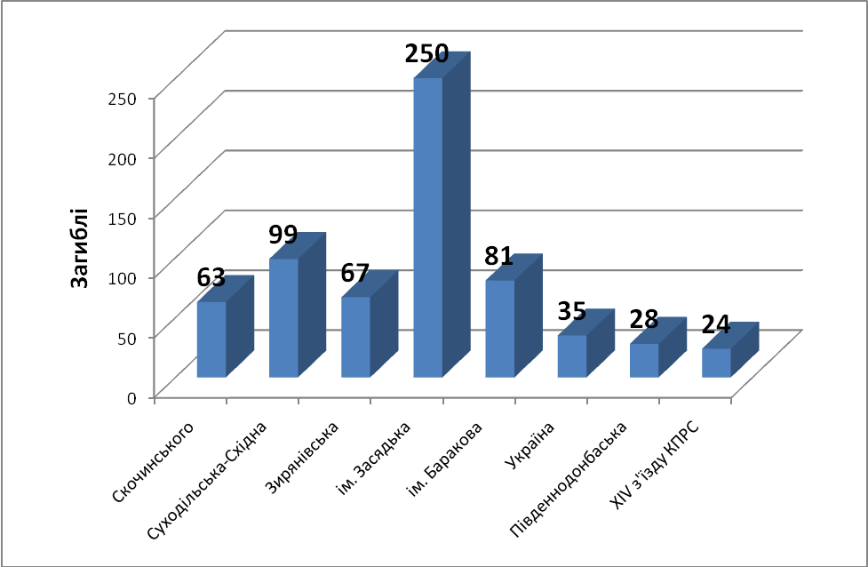
Рис. 1. Кількість загиблих у найбільш великих аваріях (1-ої категорії) від вибуху газу й вугільного пилу на вугільних шахтах України в 1990-2011рр.

Встановлено, що СПУ становлять значну частку в соціальному, економічному та політичному житті України (рис. 1). Показано, що ефективність систем контролю залежить від використаних методів і засобів (методична й інструментальна складова). Методична складова визначається адекватністю прийнятих діагностичних моделей і досконалістю алгоритмів формування діагностичних ознак, інструментальна - метрологічними характеристиками проведених вимірювальних операцій. Вибір діагностичних ознак контролю визначається сукупністю основних показників: необхідною точністю визначення параметрів технічного стану, обсягом контрольних вимірів й обробки результатів вимірювань. Розглянуто технології цифрових методів обробки інформації, мікроелектронної технології й експлуатаційно-технологічні умови контролю, проаналізовано характерні для них технічні засоби й методи.
На підставі проведеного аналізу встановлено, що питання обраної автором теми дисертації не мають належного висвітлення в сучасній літературі, а створення сучасного МСК вимагає нового підходу із застосуванням методу послідовного наближення.
В другому розділі представлено розроблені автором теоретичні засади синтезу мобільної системи контролю СПУ для обраних умов. Нехтуючи факторами, які не є визначальними, розроблені математичні моделі окремих локальних процесів, що складають загальне уявлення про процес контролю технічного стану СПУ. Виявлено, що сигнал у МСК варто обробляти як «білий шум» з огляду на те, що оцінки спектральної щільності при цифровій фільтрації МСК статистично незалежні, і систематичний зсув оцінок визначити складно, при цьому на відміну від оцінок кореляційної функції для опису сукупних статистичних властивостей оцінок спектральної щільності (у досліджуваному інтервалі частот) у МСК досить описати властивість однієї оцінки. На основі моделей П.Е. Ельясєнберга і Ю.П. Питьєва розроблено теоретичні моделі МСК СПУ, за якими знайдено залежність lnζ вимірювального сигналу ς = а + δ, де а – величина прискорення, δ – похибка вимірювання. Якщо коефіцієнт варіації ς малий, то тоді для типового вимірювального сигналу і відношення │δ│/а мале. При цих припущеннях залежність логарифму вимірювального сигналу lnζ від величини прискорення і похибки вимірювання має вид поверхні (рис.2).
Рис. 2 - Залежність lnζ у вигляді поверхні, яка дозволяє оцінити розкид даних при заміні однієї реалізації контролю іншою реалізацією

Аналіз виду поверхні (рис. 2) показує, що розкид емпіричних оцінок спектральної щільності в МСК слід досліджувати в логарифмічному масштабі. Як бачимо, точність виміру координати тим вище, чим більше часу вона вимірюється, але підвищити цю точність можна тільки за рахунок пониження точності виміру інших координат. Виникає питання: скільки часу слід вимірювати кожну координату вектора $\vec{ς}$ для досягнення необхідних результатів.
Знайдено, що похибка в оцінці, яка отримана методом найменших квадратів при часах вимірювань МСК t₁,t₂,…t_{М}, має дисперсію:

E$\tilde{ε}$² = 1/$\sum_{i=1}^{M}{}$k_{i}/(σ_{i}²/t_{i}) , (2)

де - значення і-ої координати; - середнє значення квадрата і-ої координати.
Рис. 3. Залежність E$\tilde{ε}$², яка дозволяє оцінити, скільки часу слід вимірювати кожну координату вектора $\vec{ς}$ для досягнення необхідних результатів точності

Показано, що для опису сукупних статистичних властивостей оцінок спектральної щільності в МСК досить описати властивість однієї оцінки. Отриманий результат узгоджується з теорією академіка А.Н. Тихонова щодо некоректно поставлених задач. Знайдено, що, математичне сподівання Е(ς) сумарної помилки ς моделі і вимірювань МСК:

Е(ς) = 0, D(ς) = σ²К, (3)

де σ² - довільний множник, що уточнюється в процесі обробки вимірювальної інформації МСК, К - задана позитивно певна матриця розмірності n×n.

Рис. 4. Залежність Е(ς), що дозволяє оцінити зростання сумарної помилки ς моделі і вимірювань МСК
За характером знайдених поверхонь (рис.3, 4) можна зробити висновок про існування оптимального кінцевого значення тривалості мірного інтервалу в МСК.
Розроблена модель контролю руху підйомної посудини ШПК на основі методу найменших квадратів, яка забезпечує задану точність контролю руху.
Рішення задачі синтезу МСК реалізується вибором конструкції і забезпечується таким зв'язком між сигналом на його вході і виході, що приводить до найкращих результатів. Синтез МСК СПУ базується на оптимізації параметрів апаратури контролю СПУ з урахуванням кінцевої дискретної множини альтернативних варіантів, сформованих за результатами їхніх випробувань на функціонально-структурних моделях за допомогою алгоритму процесу синтезу, який запропоновано. Для зниження похибок вимірювання при побудові МСК запропоновані методи оптимізації й адаптації. Побудовано модель і загальне рішення синтезу МСК.
Вперше запропонована трьохрівнева система рішення проблеми контролю конкретної СПУ шляхом вибору оптимальної послідовності ефективних методів і взаємозамінних приладів.

Формулювання проблеми приладового контролю СПУ з обліком конкретних гірничотехнічних процесів для її безпечної експлуатації

Ухвалення рішення вибору взаємозамінних засобів (приладів й устаткування) і їхня адаптація до конкретних умов, що дозволяє одержати технічне рішення

Вибір методів і засобів для вирішення проблеми контролю стаціонарної підйомної установки шляхом визначення оптимальної послідовності ефективних методів і приладів

На основі теоретичних і експериментальних досліджень вироблено єдиний підхід до вирішення науково-технічної проблеми багатопараметричною МСК і реалізовано принципово нову концепцію проектування МСК. По-перше, загальний алгоритм роботи системи розбивається на ряд рівнобіжних алгоритмів і, по-друге, виконується раціоналізований просторовий розподіл обчислювального процесу в МСК. Це дозволяє по-новому вирішити питання надійності, вірогідності і точності цифрової МСК, додати їй властивості адаптивності.

Короткий зміст кожного етапу процесу проектування цифрової МСК деталізовано в табл. 1
Таблиця 1 - Зміст етапів проектування МСК
Етап проектування | Процес проектування
Задачі контролю | Формулювання задач контролю з визначенням вхідних і вихідних вимог
Методи контролю | Конкретизація й обґрунтування методу (способу) контролю шляхом аналізу його характеристик. Розрахунок і оптимізація невідомих параметрів
Алгоритм контролю | Розробка схеми алгоритму. Визначення складу і кількості операцій, констант, часу обчислень, характеру обміну даними з зовнішніми пристроями.
Структура контролю | Апаратна частина | Програмна частина
 | Блок-схема МСК з визначенням складу пристроїв додаткової обробки | Вибір і аналіз з погляду сполучення і можливості виконання необхідних програмних операцій
Деталізація контролю | Функціональна схема мобільної вимірювальної системи | Розробка обслуговуючої програми для функціональної схеми МСК і її налагодження
Корекція контролю | Визначення апаратних витрат. Аналіз технічних характеристик. Ухвалення рішення про корекцію попередніх етапів. | Визначення необхідних обчислювальних витрат, математичного забезпечення й обмежень, редагування і корекція попередніх етапів.
Дослідний зразок | Реалізація оптимальної принципової схеми МСК | Запис і налагодження відкоректованої програми
Промислові випробування та остаточне налагодження спільної роботи програмної й апаратної частин МСК

З цього алгоритму випливає структура і гнучка функціональна блок-схема мобільної системи контролю стаціонарних піднімальних установок
(рис. 5).
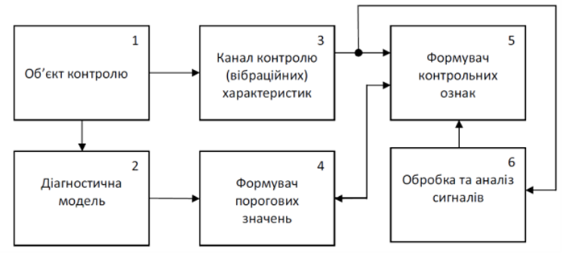

Рис. 5. Гнучка функціональна блок-схема МСК технічного стану СПУ у загальному виді.

Пропонована (рис. 6) гнучка функціональна блок-схема МСК технічного стану СПУ у загальному виді, яка адаптується до умов та завдань контролю, де операція порівняння із граничними значеннями параметрів й їхня корекція може мати місце на будь-якому етапі процедури контролю СПУ за допомогою гнучкості пропонованої функціональної блок-схеми та оптимізації вибору складу МСК, чого не було у попередників. Рис. 6 демонструє особливість запропонованої схеми і свідчить, що процедура може бути різною й залежить від контролю конкретної СПУ.
Виникає потреба в оптимізації стратегії контролю стану СПУ й виборі універсального критерію оптимальності Однак навіть за наявності універсального оптимального вимірювального базису відповідний цьому базису оптимальний розподіл кількостей вимірювань не є універсальним, а залежить від вибору параметра, що оцінюється. Показано, що вибір універсального складу МСК необхідно проводити за універсальним критерієм В.Г. Єршова, який полягає в тому, що відшукується мінімум числа вимірювань за умови, що дисперсія оцінки вектора вимірів менша або дорівнює заданій дисперсії (рис. 6).
Рис. 6. Залежність D_{min}(), що дозволяє оцінити мінімальну дисперсію положення підйомної посудини ШПК в момент t=0 від збільшення n

Знайдено, що при оптимальному розподілі вимірювань в МСК їх загальне число n має бути розбите на дві рівні групи, розміщені з максимальною щільністю по краях мірного інтервалу. Установлено, що виграш у точності від використання отриманого оптимального розподілу вимірювань МСК у порівнянні з рівномірним розподілом приблизно триразовий.
Для вирішення завдання іскробезпеки і визначення закономірності перетворення енергії електричного кола МСК в електричний розряд була використана експериментально-теоретична модель, яка запропонована Е. Г. Коганом, що розвиває теорію А.Т. Єригіна. За отриманою залежністю можна наближено оцінювати іскробезпеку електричного кола МСК як максимум енергії розрядів μ_{мах} при різних значеннях ζ=(IEψ/6)/(I²L/2), де ψ-критичний час, Е - Е.Р.С. джерела живлення, L- індуктивність кола, І – струм кола (рис.7).
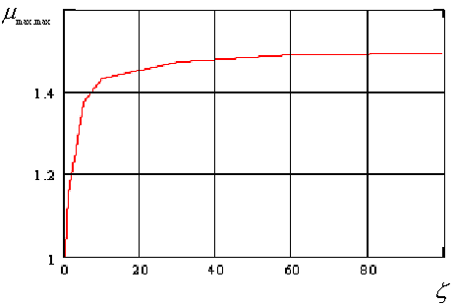
Рис. 7 Приблизна оцінка іскробезпеки електричного кола МСК як максимум енергії розрядів μ_{мах} при різних значеннях ζ.

Проведене моделювання показало, що лінійна модель струму електричного розряду реалізує практично найбільш небезпечні умови іскроутворення. Максимум електричного розряду за пропонованою лінійною моделлю відрізняється від теоретичного максимуму не більше, ніж на 30%. Знайдено вплив індуктивної складової фідера МСК в залежності від ζ. На основі цього запропоновано теоретичний метод оцінки іскробезпеки електричних кіл МСК, який співпадає з висновками А.Л. Трембіцького.
Третій розділ присвячено промисловим та шахтним випробуванням МСК. Знайдено правило контролю МСК:
а + n  $\sum_{i=1}^{n}{x_{i}}$ n +b, (4)
де а і b – призначені величини імовірності помилок першого і другого роду;
n – кількість вимірювань; k – напівсума нижньої і верхньої меж контрольованого параметра СПУ; $\sum_{i=1}^{n}{x_{i}}$інформація контролю в МСК.
Показано, що байєсовський підхід ставить у відповідність кожному рішенню число, що полегшує вибір оптимального методу та кількості давачів МСК. Цей підхід приводить до логічно несуперечливої постановки задачі контролю. Наприклад, мінімальне число давачів МСК СПУ визначається як таке, що задовольняє обмеженням на математичне сподівання витрат

R ≥ P_{n} C_{mn}, (5)

де N - число можливих пар станів механізмів СПУ; P_{n} - апріорна вірогідність цих станів; C_{mn} - відповідає вірному або невірному вибору пари станів з номером m , коли насправді реалізується пара станів з номером n.

Розроблено метод для вибору оптимальної стратегії проведення й обробки вимірів МСК на основі роботи М.Л. Лідова, на відміну від відомого класичного, у запропонованому методі імовірнісні характеристики похибок вихідних даних МСК вважаються невідомими й задаються лише множини, до яких належать сумарні похибки або їхні характеристики, а результати контролю аналізуються з врахуванням відомих технічних характеристик устаткування й приладів, використаних при контролі. За результатами цього методу пропонується блок-схема процедури оцінювання придатності методу контролю.
Запропонована методика обробки даних, що виміряні МСК, для перевірки некорельованості на основі формули вибіркового коефіцієнту кореляції

R = $[\sum_{n=1}^{m}{(a_{n}−\overline{a}})(a_{n+1}−\overline{a})m]×[\sum_{n=1}^{m}{(a_{n}−\overline{a}})^{2}(m−1)]^{−1}$,(6)

де а – поточне значення вимірюваної величини; ā – середнє значення вимірюваної величини; m – загальна кількість вимірювань; n – номер поточного виміру.

Ця методика значно скорочує число неправильно вибраних інтервалів і кількість вимірювань-перевірок на некорельованість. Розбіжність з відомою методикою складає менше ніж 2%.
На основі проведених діагностичних обстежень редукторів СШНУ в умовах Бориславської ЦБВО визначено, що допустимий рівень віброшвидкості становить 3,1 мм/с, а також розроблено загальну структурно-логічну схему контролю експлуатаційних дефектів зубчастого зачеплення редуктора СШНУ.
За результатами промислових випробувань МСК проведені діагностичні обстеження на трьох свердловинах НГВУ “Долинанафтогаз”, обладнаних СШНУ (рис.10):
-св. №40-Д з верстато-качалкою UР-12Т (редуктор R-55 після ремонту);
- св. №246-Д з верстато-качалкою UР-12Т (редуктор R-55 після 8 років експлуатації);
- св. №58-ПД з верстато-качалкою СК-8 (редуктор Ц2НШ-750Б після 8 років експлуатації).

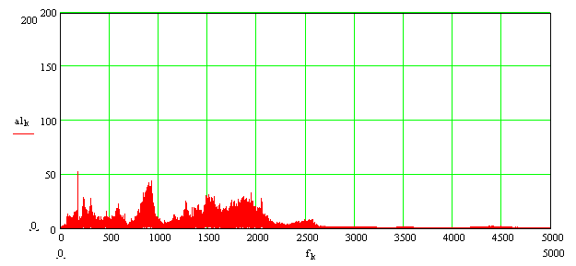
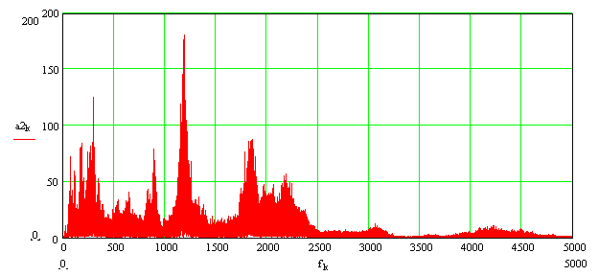
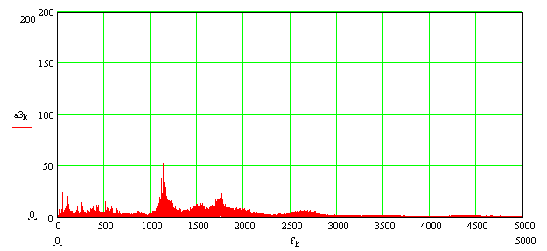

а) б) в)
Рис. 8. Спектри вібрації редукторів СШНУ НГВУ “Долинанафтогаз”, де:
а) св. 40-Д, б) св. 246-Д, в) св. 58-ПД.

Установлено, для редуктора R-55 частоти зачеплення складають
ƒ_{z1} =78,1 Гц та ƒ_{z2} = 16,3 Гц, а для редуктора Ц2НШ-750Б – відповідно ƒ_{z1}′= 52,9 Гц та ƒ_{z2}′ =88,5Гц.

Рис. 9. Спектри вібросигналів для нового і зношеного редуктора R-55 на частоті зубозачеплення.

Аналіз рис. 11 показав, що для нового редуктора максимум не досить чітко виражений і має невелику амплітуду, на відміну від зношеного. Розроблено алгоритм контролю технічного стану редукторів типу R-55 та Ц2НШ-750Б за результатами контролю його вібраційного стану, використання якого дозволяє прогнозувати момент виникнення аварійних ситуацій, пов’язаних з відмовою вузлів та елементів редуктору. Розроблено структурно-логічні схеми аналізу редуктора СШНУ для діагностування, а також виявлені взаємозв’язки структурних та діагностичних параметрів, що дозволяє вибрати діагностичні ознаки і покласти їх в основу методів контролю стану редуктора та дає змогу встановити і класифікувати розвиток дефектів, визначити напрямок їх розвитку та причинно-наслідковий зв'язок з іншими дефектами. Розроблений алгоритм ґрунтується на структурно-логічних схемах № 1 та № 2 аналізу сигналу вібрації МСК.
На підставі діагностичних обстежень та проведених досліджень вироблені концептуальні принципи функціонування МСК та сформульовані обмеження на застосування ударного (молоткового) методу контролю. Запропоновано два варіанти скорочення необхідного обсягу вимірювань параметрів СПУ МСК - шляхом використання алгоритму і послідовної схеми. Запропонована схема дозволяє враховувати додаткову інформацію і за рахунок цього отримати значний додатковий виграш (аналогічно звичайному виграшу "Вальда") в обсязі вимірювання параметрів СПУ.
Четвертий розділ присвячений теоретичним принципам і закономірностям створення датчиків МСК СПУ. Виготовлено і досліджено макет давача шляхової швидкості підйомної посудини з використанням ефекту Доплера (ЕД). Знайдено теоретичну похибку вимірювання швидкості на основі ЕД

$δ=\sqrt{δ_{\text{випр}}^{2}+δ_{\text{доп}}^{2}},$ (7)

де δ _{випр} - нестабільність задаткового генератора передавача; δ _{доп}.- нестабільність допплерівської складової.

Розроблені інтерференційні методи виміру шляхової швидкості для МСК дають змогу одержати такі параметри контролю піднімальної посудини, як шляхову швидкість, прискорення й відстань до жорсткого провідника (армування шахтного стовбура) з високою точністю. Похибка вимірювання визначається за формулою (7), а виконання апаратури залежить від конкретних конструкцій армування шахтного стовбура й підйомної посудини. Установлено, що оптичні давачі МСК мають похибку вимірювання ε = 1/2 ω²τ², де τ - постійна часу, ω - кутова частота пульсації світлового потоку. Показано, що саме рівень акселерометрів визначає технічний рівень МСК, при цьому основною вимогою до частотної характеристики каналу контролю є її розтягнутість у бік низьких частот. Оцінити спотворення, що вносяться МСК у корисний сигнал, пропонується за коефіцієнтом Ρ:

Ρ=2π(С_{м}+С_{ф}+С_{а})∙R∙τ⁻¹, (8)

де С_{м} - вхідна ємність підсилювально-вимірювального тракту МСК; С_{ф} - ємність з’єднувального фідера; С_{а} - ємність акселерометра; R - вхідний опір (імпеданс) МСК; τ - тривалість вимірюваної ударної дії. Видно, що спотворення (див. табл. 2) істотно залежить від величини постійного часу Т=(С_{м}+С_{ф}+С_{а})∙R.

Знайдено похибку вимірювань, зумовлену неточністю установки акселерометра на СПУ у напрямку вимірюваного лінійного прискорення. Розроблено методику визначення надійності спрацьовування давача підрахунку ярусів.

Таблиця 2 - Значення похибок спотворення амплітуди і тривалості прискорення
Ρ | Абсолютна похибка амплітуди прискорення в % | Абсолютна похибка тривалості прискорення в %
1 | 60 | 28
2 | 48 | 23
5 | 20 | 11
10 | 11 | 6
20 | 6 | 4
50 | 3 | 2

Синтезовано цифровий інтерфейс МСК та з'ясовано, що він має свою "гірничу" специфіку, оскільки умови його експлуатації істотно відрізняються від рекомендованих заводами-виробниками комплектуючих МСК. Запропоновано спосіб ущільнення аналогового сигналу, який практично знімає обмеження на кількість цифрових давачів, що підключаються. Розроблено та виготовлено нормуючий підсилювач УНЛ із струмовим зворотним зв’язком для давача контролю навантаження, який не переходить у стан накопичення, має високу швидкість наростання вихідного сигналу, менший рівень нелінійних спотворень і ширшу смугу пропускання сигналу. Отримано патент України на корисну модель № 49754, за яким виготовлено давач для вимірювання навантажень на колону насосних штанг. Розроблено та виготовлено в установленому порядку давач запобіжного підкладня підйомних посудин типу 4201ДСТ-10 (МК 150.420.00ТЕ) для контролю фактично діючих горизонтальних динамічних і статичних сил підйомної посудини на жорстке армування шахтного стовбуру, який пройшов державну метрологічну атестацію у складі системи «МАК» (рис. 10). Давач відповідає вимогам Правил та техніки безпеки і забезпечує необхідну метрологічну точність.
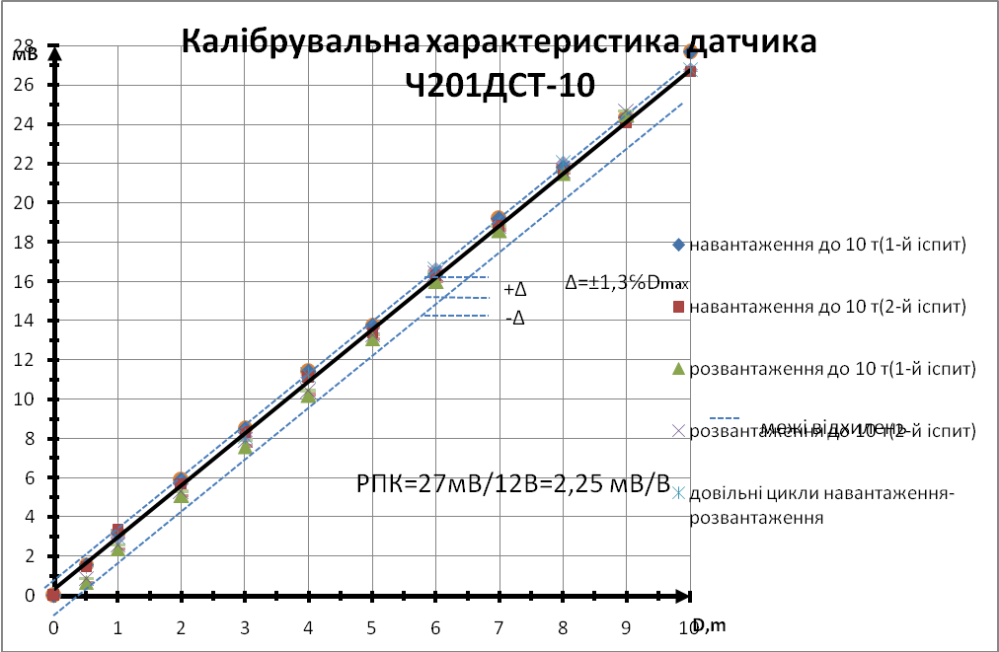
Рис. 10. Калібрувальна характеристика давача типу 4201 ДСТ – 10

П’ятий розділ присвячений контролю редуктора методом вібраційної діагностики і впливу вібрації СШНУ на довговічність редуктора, для контролю зносу його деталей.
Розроблено діагностичну модель, яка дає змогу встановити і класифікувати розвиток дефектів редуктора СШНУ з приводом, що дозволяє вибрати діагностичні параметри контролю і покласти їх в основу відповідних методів контролю МСК стану редуктора СШНУ з приводом (рис. 11).
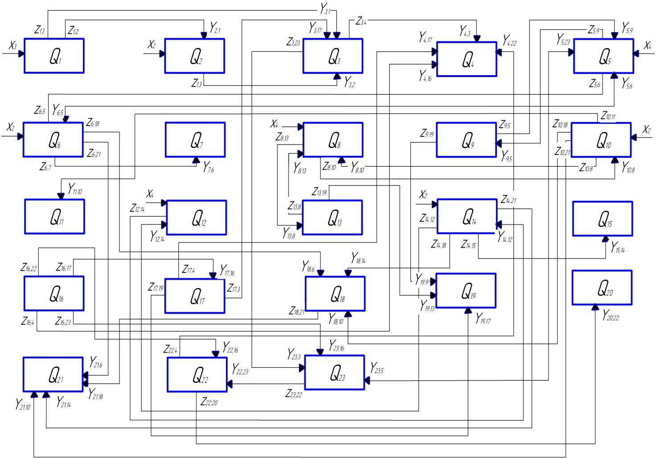

Рис. 11. Діагностична модель редуктора СШНУ з приводом.

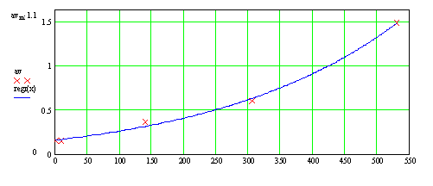
З’ясовано, що допустимий рівень вібрації для редуктору типу РН-2300 СШНУ СКН5 складає 3,1 мм/с. Створено емпіричну модель, яка описує функціональну залежність між зміною середньоквадратичного значення вібраційного сигналу і часом напрацювання. Відхилення лінії регресії від експериментальних даних не перевищує 5% (рис. 12).

Рис. 12 - Значення рівня вібрації редукторів Ц2НШ-750 в залежності від часу напрацювання

Запропонований спосіб вимірювання вібрацій дає змогу більш достовірно проводити контроль, що в основному визначається стабільністю роботи ланки зворотного зв'язку, вхідного й вихідного елементів схеми, а також завдяки підключенню акселерометрів до блоку реєстрації, що виконано за компенсаційною схемою зі зворотним перетворювачем і перетворювачем нерівноваги (Реєстр. номер заявки а201002864).
Макетування розробленого діагностичного комплексу СШНУ показало правильність вибору основних положень запропонованого способу.
У шостому розділі висвітлені результати дослідження підвищення надійності мобільної системи контролю.
Розглянуті специфічні особливості і умови низькопотенційних (від 1 мВ до 10 В) вимірювань МСК у гірничих виробках та запропоновані шляхи вирішення проблем, що виникають. Показано, що застосування для живлення давачів МСК гальванічних елементів й акумуляторів, а також зміна напруги автономного джерела живлення (АДЖ) можуть спричиняти додаткову похибку вимірювань. Тому необхідно в процесі обробки результатів вимірювань ураховувати миттєву напругу живлення давачів. Визначено, що при температурі від -20 до -30ºС виникає зменшення ємності акумуляторів на 40-50%, а при +30 - +40ºС ємність збільшується на 10-15%. Установлено залежність ступеню розряду акумулятора МСК СПУ від необхідного часу його зарядки і величини розряду акумулятора від напруги на його клемах.
Експериментально підтверджено відповідність моделі лінії радіозв'язку шахтного стовбура, до «неоднорідної довгої лінії», що докладніше й об'єктивніше відображає фізичні процеси за ті, які наведені в патенті 2022904 РФ. За виконаною верифікацією моделі радіоканалу розроблено технічне завдання і виготовлений радіовимикач системи «МАК», виконавча частина якого зроблена у вибухобезпечному варіанті (клас захисту IP-54).
Установлено, що загальною проблемою інтерфейсу, якій працює в режимі реального часу і базується на багатоканальній оцінці різнорідних сигналів, є істотна залежність величин вимірювання від швидкості їхнього вимірювання й складного взаємозв'язку між контрольованими величинами. Тому є обов'язковими проведення в процесі розробки випробування зразків у жорстких умовах експлуатації. Розроблено оригінальну методику налаштування МСК за фазово-частотною характеристикою, яка у порівнянні із традиційним налаштуванням за амплітудно-частотною характеристикою є на порядок точнішою і забезпечується дешевшими сервісними апаратними засобами. Функціональне настроювання МСК ґрунтується на матриці чутливості:

$\left[\begin{matrix}{{ΔF}_{1}}/{F_{1}} \\ \text{.}\text{.} \\ {{ΔF}_{m}}/{F_{m}}\end{matrix}\right]$ = $\left[\begin{matrix}S_{x_{1}}^{F_{1}} & \text{.}\text{.}\text{.}S_{x_{j}}^{F_{1}} & \text{.}\text{.}\text{.}S_{x_{n}}^{F_{1}} \\ \text{.} & \text{.} & \text{.} \\ S_{x_{n}}^{F_{m}} & \text{.}\text{.}\text{.}S_{x_{j}}^{F_{m}} & \text{.}\text{.}\text{.}S_{x_{n}}^{F_{m}}\end{matrix}\right]$×$\left[\begin{matrix}{{Δx}_{1}}/{x_{1}} \\ {{Δx}_{i}}/{x_{i}} \\ {{Δx}_{n}}/{x_{n}}\end{matrix}\right]$, (9)

де чутливості $S_{x_{i}}^{F_{j}}$ визначаються, як

$S_{x_{i}}^{F_{j}}$ = (dF_{j}/dx_{i})(x_{i}/F_{j}), (10)
яка перетворена до трикутного виду або апроксимована таким чином, щоб значення її елементів праворуч від діагоналі зменшувалися. Після досягнення точності установки фази в Δφ градусів, результуюча амплітудно-частотна характеристика буде мати похибку

Δа ≤ 2Δφ (%) ≈ 2Δφ (dВ). (11)

З цього випливає, що похибці в установці фазово-частотної характеристики в 1° відповідає похибка у 0,2dВ в амплітудно-частотній характеристиці. Існуючі фазометри з похибкою в межах 0,1° мають значно меншу вартість, ніж вимірники напруги такої ж точності (тобто 0,02dВ).
У сьомому розділі проведена оцінка похибок і виконані метрологічні дослідження МСК. При метрологічному дослідженні МСК використано метод структурного аналізу, застосування якого полягає у розчленуванні сумарної похибки на окремі складові - систематичні і випадкові. Структурно МСК розділена на дві частини: нецифрові засоби вимірювання (у них цифровий результат формується тільки на виході) та цифрові засоби вимірювання (у них цифровий результат формується усередині системи). У нецифровій МСК цифровий результат формується на її виході, тому вона, хоча й містить просторово, конструктивно й функціонально відокремлені компоненти різного призначення, повинна розглядатися як єдиний засіб вимірювання з відповідними метрологічними наслідками: затвердженням або атестацією типу засобу вимірювання і його метрологічним контролем, тому що по своїй метрологічній суті ідентична первинному засобу вимірювання, виконаному у вигляді закінченого виробу. Цифрова МСК - це сукупність цифрових вимірювальних каналів (ЦВК) і інших технічних засобів невимірювального призначення, об'єднаних єдиним алгоритмом функціонування і призначена для вимірювання параметрів СПУ, а також для виконання інших операцій невимірювального призначення. Метрологія цифрової МСК відрізняється від традиційної метрології тим, що в ній використовуються тільки цифрові виміри. Запропонована методика атестації цифрової МСК складається із двох частин: метрологічної атестації ЦВК і атестації технічних засобів невимірювального призначення. Остання включає в себе: характеристику точності, цифрову експертизу, цифрову перевірку й цифрову атестацію технічних засобів МСК СПУ. Використання цієї методики дозволить значно спростити й упорядкувати процеси їхнього проектування, впровадження й експлуатації, забезпечити реальну єдність вимірювання. Встановлено, що похибка МСК є сумою динамічної і статичної похибки, визначена схема накопичення сумарної похибки МСК у загальному виді (рис. 13).
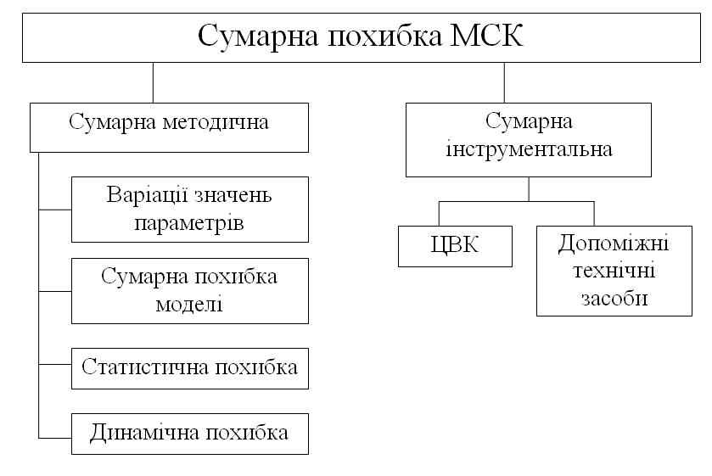

Рис. 13. Схема накопичення сумарної похибки МСК у загальному виді

Визначено оцінку максимальної динамічної похибки МСК для сталого режиму при обмеженому спектрі вхідного сигналу. Оцінка статичної складової похибки здійснена з урахуванням їх законів розподілу (рис. 14).
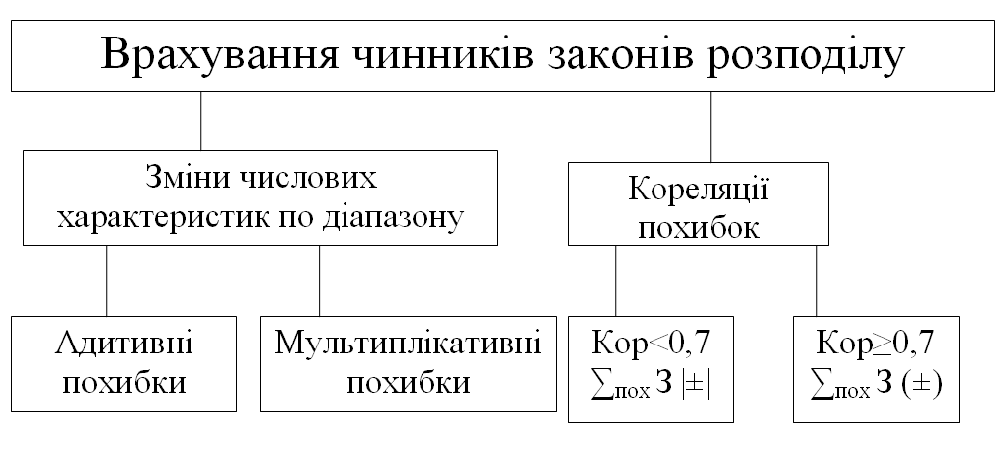

Рис. 14. Урахування в МСК законів розподілу похибок

Запропоновано синтезувати рекурсивні та нерекурсивні ЦФ МСК за даними аналогових фільтрів з використанням білінійного Z-перетворення. Побудова аналогових фільтрів з лінійною фазою наштовхується на цілий ряд труднощів, тоді як цифрова фільтрація з кінцевою імпульсною характеристикою забезпечує в точності лінійну фазу. Запропоновані методи дають змогу отримувати цифрові моделі сигналів та їхніх спектрів, адаптивну фільтрацію сигналів на фоні гармонійних завад або випадкових шумів складових, а також оперативний спектральний аналіз нестаціонарних сигналів контролю. Досліджено перехідний процес в нецифровій МСК із заданою точністю вимірювань (див. табл. 3).

Таблиця 3 - Точність МСК "МАК-1" при перехідному режимі
Похибка наближення перехідного процесу у МСК до вимірюваного миттєвого значення, % | Необхідний час вимірювання, мкс
10 | 57,5
5 | 75
1 | 115
0,1 | 175

Розроблено моделі МСК першого та другого порядку.
Модель МСК першого порядку:

Т₁y'(t) + y(t) =k₁x(t), (12)

де k₁ - номінальний коефіцієнт перетворення МСК, Т₁- постійна часу МСК, y(t) - значення сигналу на виході МСК; x(t) - вимірювана величина (лінійне прискорення або навантаження).

Для моделі (12) максимальна похибка корисного сигналу приведена до діапазону зміни ±x_{m} буде:

max γ = max│Δx(t)│ (2x_{m})⁻¹ ≤ Т₁ ω_{m}∙2⁻¹ = ω_{m}∙(2∙ω₀)⁻¹ , де ω₀ = 1/Т₁. (13)

Модель МСК другого порядку:

y" (t) (ω₀²)⁻¹ + 2β y' (t) (ω₀)⁻¹+ y(t) = kx(t), (14)

де ω₀ - частота коливань; β - величина (коефіцієнт) спокою;
y(t) - значення сигналу на виході МСК; x(t) - вимірювана величина (лінійне прискорення або навантаження), k - номінальний коефіцієнт передачі.

У випадку моделі (14) максимальна похибка вимірювань:

max│Δx(t) = max│y" (t) (ω₀²k)⁻¹ + 2β y'(t) (ω₀k)⁻¹│ ω_{m}²k_{m}x_{m} (ω₀²k)⁻¹ +
+ 2β ω_{m} k_{m} x_{m} (ω₀k)⁻¹, (15)

де k_{m} - коефіцієнт передачі, що відповідає максимальному відхиленню вимірюваної величини.

Показано, що розподіл сумарної похибки моделі і вимірювань на окремі складові і визначення основних характеристик цих складових дає змогу обґрунтовано вибрати алгоритм фільтрації МСК. Оскільки процес вимірювання має кінцеву тривалість, то фільтрація сигналу породжує ефект переносу частот, що є наслідком згортання двох сигналів - корисного і прямокутного кінцевої довжини. Ефект переносу частот усувається за допомогою вагової послідовності кінцевої довжини – вікна. Обргунтовано вибір певного типу ЦФ у складі МСК. Якщо потрібний ЦФ зі строго лінійною фазовою характеристикою, то використовують нерекурсивний фільтр; якщо необхідна велика крутість спаду модуля передавальної характеристики, то в МСК застосовують рекурсивний ЦФ.
Застосовування у МСК спеціальної ЛЧМ-фільтрації і алгоритму Z-перетворення, які мають суттєві переваги у порівнянні зі стандартним швидким перетворенням Фур’є, дало змогу отримати універсальний алгоритм. Це дозволяє здійснювати дві процедури обробок сигналів у МСК: цифрову багатодіапазонну фільтрацію і аналіз частотного спектра на фоні завад чи випадкових шумів складових, а також оперативний спектральний аналіз нестаціонарних сигналів.
Показано, що задача оптимізації вимог до точності вимірювань формулюється як мінімізація при наявності обмежень математичного сподівання і граничного значення середньоквадратичного відхилення похибки i-го блоку МСК.
Проведено випробування МСК СПУ в різних гірничо-геологічних умовах на 18 рудниках: на шахтах Кривбасу, рудниках Східного гірничо-збагачувального комбінату (СхідГЗК) та Запорізького залізорудного комбінату (ЗЗРК). Результати спостережень і теоретичних досліджень дали змогу розробити галузевий нормативний документ «Діагностика стану систем «кріплення-масив» та «підйомна посудина – жорстке армування» шахтних стовбурів. Порядок та методика виконання. ГР 3-032-2004» (Вступив в дію з 1 вересня 2004 р.) та виконати державну метрологічну атестацію вимірювальних каналів автоматизованої системи «МАК». Свідчення про державну атестацію № 103 від 5 травня 2004 р.
В додатках наведено допоміжні матеріали, а також акти про впровадження отриманих теоретичних та практичних результатів.

ВИСНОВКИ

Дисертація є закінченою науково-дослідною роботою в області приладів і методів контролю, в якій наведено теоретичне узагальнення і вирішення актуальної науково-технічної проблеми, що полягає у встановленні закономірностей системної єдності цифрових методів обробки інформації, мікроелектронної технології й експлуатаційно-технологічних умов стаціонарних підйомних установок (СПУ), що дозволило розробити цифрову вибухобезпечну завадостійку мобільну систему контролю (МСК). Отриманні розробки відображені у нормативному документі «Діагностика стану систем «кріплення-масив» та «підйомна посудина – жорстке армування» шахтних стовбурів. Порядок та методика виконання. ГР 3-032-2004», свідоцтві про державну атестацію вимірювальних каналів автоматизованої системи «МАК» (№ 103 від 5 травня 2004 р.). Очікуваний економічний ефект від впровадження складає 580326 гривень на рік.
Основні результати дисертаційної роботи і наукові положення:
1. Розроблено методологію проектування мобільної системи контролю стаціонарних підйомних установок, що базується на оптимізації параметрів апаратури контролю стаціонарних підйомних установок з урахуванням кінцевої дискретної множини альтернативних варіантів, сформованих за результатами їхніх випробувань на функціонально-структурних моделях, та включає комплекс методів щодо її реалізації.
2. Визначено цифрову мобільну систему контролю стаціонарних підйомних установок як сукупність цифрових вимірювальних каналів та допоміжних технічних засобів, об'єднаних єдиним алгоритмом функціонування, що включає як процес контролю параметрів стаціонарних підйомних установок, так і метрологічну атестацію цифрових вимірювальних каналів та допоміжних технічних засобів.
3. Розроблено метод контролю вібрацій свердловинної штангової насосної установки та технічні засоби для його реалізації, який підвищує вірогідність контролю динамічних характеристик функціональних вузлів свердловинної штангової насосної установки в залежності від потреб точності (Реєстр. номер заявки а201002864).
4. Розроблено метод налаштування мобільної системи контролю, де послідовність налаштування формується безпосередньо з перетвореної матриці чутливості, що забезпечує невзаємодіючу процедуру настроювання, яка не потребує повторень, завдяки чому число ітерацій можна звести до мінімуму.
5. Розроблено та виготовлено систему контролю стану «підйомна посудина – жорстке армування» шахтних стовбурів типу «МАК», впроваджено в установленому порядку методику та програму метрологічної атестації вимірювальних каналів автоматизованої системи «МАК»; розроблено технічне завдання і виготовлено радіовимикач системи «МАК», виконавча частина якого зроблена у вибухобезпечному виконанні (клас захисту IP-54); розроблено та виготовлено тензорезисторний давач 4201ДСТ-10 (МК 150.420.00ТЕ) для контролю фактично діючих горизонтальних динамічних і статичних сил підйомної посудини на жорстке армування шахтного стовбуру, який пройшов метрологічну атестацію у складі системи «МАК»; розроблено та виготовлено нормуючий підсилювач УНЛ із струмовим зворотним зв’язком, в якому сигналом зворотного зв’язку є струм, а не напруга, як це виконується у типових підсилювачах.
6. Розроблено алгоритм контролю технічного стану редукторів типу R-55 та Ц2НШ-750Б за результатами контролю їх вібраційного стану, використання якого дозволяє прогнозувати момент виникнення аварійних ситуацій, пов’язаних з відмовою вузлів та елементів редуктора; розроблено діагностичну модель стану редуктора свердловинної штангової насосної установки для побудови та аналізу алгоритмів діагностування редукторів формалізованими методами контролю, а також виявлення взаємовідносин структурних та діагностичних параметрів, що дає змогу вибрати діагностичні ознаки і на їх основі розробити методи контролю стану вказаних приладів, дає можливість встановити і класифікувати розвиток дефектів, визначити напрямок їх розвитку та причинно-наслідковий зв'язок з іншими дефектами; розроблено систему оперативного контролю технічного стану редукторів, які мають зачеплення Новікова та евольвентне зачеплення, використання якої дозволяє отримати оперативну інформацію про фактичний стан вказаних приладів та проводити ремонт за потребою, ця інформація надалі може використовуватися як основа експертної системи; розроблено патент України, за яким виготовлено давач для вимірювання навантажень на колону насосних штанг.
7. Розроблено алгоритм процесу проектування мобільної системи контролю стаціонарних підйомних установок, відмінною рисою якого є те, що на певному етапі процес поділяється на проектування програмної і апаратної частин із заданою похибкою, і далі проектується на підставі результатів фізичного і натурного експериментів.
8. Розроблено галузевий нормативний документ «Діагностика стану систем «кріплення-масив» та «підйомна посудина – жорстке армування» шахтних стовбурів. Порядок та методика виконання. ГР 3-032-2004», затверджений першим заступником міністра Міністерства промислової політики України 2 квітня 2004 р. № 24, та погоджений першим заступником голови Державного комітету України з нагляду за охороною праці (Вступив в дію з 1 вересня 2004).
9. Виконано державну метрологічну атестацію вимірювальних каналів автоматизованої системи «МАК». Свідчення про державну атестацію № 103 від 5 травня 2004. (протокол № 103П от 24.02.2004р. затверджений ВО заст. ген. директора ДП «Дніпростандартметрологія»).
10. Рішення, закладені у мобільну систему контролю стаціонарних підйомних установок, випробувані і впроваджені на шахтах Кривбасу: ім. М. Фрунзе, «Ювілейна» (м. Кривий Ріг), на рудниках Східного гірничо-збагачувального комбінату (СхідГЗК) "Смоліно-Головна", "Смоліно-Допоміжна" (м. Смоліно), шахті "Інгульська-Північна" (м. Кіровоград), на рудниках Запорізького залізорудного комбінату (ЗЗРК), шахті "Експлуатаційна" – в умовах стовбурів "Вантажний №1", "Вантажний №2" та "Допоміжний" (м. Дніпрорудне). Це дозволило забезпечити необхідний ступінь безпеки шахтних стовбурів з великим терміном експлуатації і значним зносом.
11. Рішення, що закладені у мобільні системи контролю стаціонарних підйомних установок, випробувані і впроваджені на трьох свердловинах НГВУ “Долинанафтогаз” (м. Долина), обладнаних свердловинною штанговою насосною установкою: св. №40-Д з верстатом-качалкою UP-12Т (після ремонту), св. №246-Д з верстатом-качалкою UP-12Т (після 8 років експлуатації), св. №58 – ПД з верстатом-качалкою СК-8, (після 8 років експлуатації). На підставі цього обстеження розроблені діагностичні моделі редуктора свердловинної штангової насосної установки та визначені допустимі рівні вібрацій редукторів, які добре узгоджуються з експериментальними значеннями та мають нижчий рівень у порівнянні з рекомендаціями діючих стандартів.
12. Мобільна система контролю впроваджена в умовах Бориславської центральної бази виробничого обслуговування (ЦБВО) при проведені діагностичного обстеження редукторів свердловинної штангової насосної установки та визначено оптимальний рівень віброшвидкості, згідно якого зроблено висновок про проведення якісного ремонту та розроблено методики контролю, які передані ЦБВО для використання при розробці концепції післяремонтних та промислових випробувань редукторів свердловинної штангової насосної установки. Вихідні дані для конструювання нетрадиційної технології контролю параметрів і рекомендації для її використання можуть бути поширені і на інші об'єкти.
13. Науково-методичні розробки, які викладено в дисертаційній роботі, впроваджено в навчальний процес Івано-Франківського національного технічного університету нафти і газу при складанні робочих навчальних програм, підготовці лекційного курсу з дисципліни: «Нафтогазопромислове обладнання» для студентів напрямку підготовки – 0503 – нафтогазова справа, спеціальність – видобування нафти і газу, спеціалізація – морські нафтогазові технології, а також при проведенні практичних занять із названої дисципліни та при підготовці дипломних і магістерських робіт
14. Очікуваний економічний ефект від матеріальних затрат на ремонт після впровадження методики вібродіагностування редукторів свердловинної штангової насосної установки тільки в умовах Бориславської ЦБВО становить 580326 грн. на рік.

СПИСОК ОПУБЛІКОВАНИХ АВТОРОМ РОБІТ, У ЯКИХ ВИКЛАДЕНО ОСНОВНІ РЕЗУЛЬТАТИ ДИСЕРТАЦІЇ
У монографії
1. Копей, Б.В. Мобільні вимірювальні системи в нафтогазовій та гірничій промисловості / Б.В. Копей, В.В. Лопатін, О.І. Стефанишин. - Івано-Франківськ: ІФНТУНГ, 2010. - 392с.
У нормативному документі
2. Діагностика стану систем „кріплення-масив” та „підйомна посудина-жорстке армування ” шахтних стовбурів. Порядок та методика виконання: ГР 3-032-2004.- Галузевий нормативний документ -К., Міністерство промислової політики України – 2004, 40с. - (Нормативний документ Міністерства промислової політики України).
Статтіі в наукових спеціальних фахових виданнях
3. Лопатин, В.В. Новый подход к измерительным средствам контроля и экспресс диагностики состояния горных выработок / В.В. Лопатин // Геотехническая механика: Межвед. сб. науч. трудов / НАН Украины ИГТМ. - Днепропетровск, 2002. - вып.33. - С. 212-217.
4. Лопатин, В.В. Проектирование системы экспресс-диагностики динамического состояния системы «подъемный сосуд-жесткая армировка»/ В.В. Лопатин // Геотехническая механика: Межвед. сб. науч. тр.- Днепропетровск, 2002. - Вып. 36.- С. 136-142.
5. Копей, Б.В. Вимірювання швидкості мобільними інформаційно-вимірювальними системними комплексами / Б.В. Копей, В.В. Лопатін,
О.І. Стефанишин // Методи та прилади контролю якості: Науково-технічний журнал, - Ів.-Фр.- 2009. - № 22. - С. 81-85.
6. Lopatin, V.V. Designingning of express - diagnostics of "lifting vessel - rigid reinforcement" system/ Faculty of Sciences - Vrije Universities Amsterdam /
V.V. Lopatin, B.V. Kopey // Eastern - European Journal of Enterprise Technologies. - 2003.- № 2(2). - Р. 22-24.
7. Лопатин, В.В. Проблемы помехоустойчивости низкопотенциальных электрических измерений в горных выработках / В.В. Лопатин // Геотехническая механика: Межвед. сб. науч. тр. – Днепропетровск, 2004. -Вып.48.- С. 274-278.
8. Лопатин, В.В. Анализ использования автономных источников питания в мобильных информационно-измерительных системах для шахтных подъемных комплексов / В.В. Лопатин // Геотехническая механика: Межвед. сб. науч. тр. - Днепропетровск, 2004. - Вып.50.- С. 188-194.
9. Лопатин, В.В. Вопросы адекватного сопряжения в мобильных информационно-измерительных системах шахтных подъемных комплексов и горных выработок / В.В. Лопатин // Геотехническая механика: Межвед. сб. науч.-тр. / ИГТМ НАН Украины.- Днепропетровск ,2005. - Вып. 55 - С. 45-51.
10. Лопатин, В.В. Датчики привязки регистрируемых параметров к точкам их возникновения в стволе для мобильных информационно-измерительных систем шахтных подъемных комплексов / В.В. Лопатин // Геотехническая механи-ка: Межвед.сб. науч.- тр. – Днепропетровск, 2006. - Вып.64. - С. 71-77.
11. Лопатин, В.В. Анализ использования автономных источников питания в мобильных информационно-измерительных системах для шахтных подъемных комплексов / В.В. Лопатин // Геотехническая механика: Межвед. науч.- сб. тр. - Днепропетровск, 2004. - Вып.50.- С. 188-194.
12. Лопатин, В.В. К вопросу анализа погрешности мобильных информационно-измерительных систем шахтных подъемных комплексов /
В.В. Лопатин // Геотехническая механика: Межвед. сб. науч.- тр. – Днепропетровск, 2005. -Вып.59.- С. 101-105.
13. Lopatin V.V. Transducers for mobile information- measuring systems of mine elevating complexes/ B.V. Kopey, I.B. Kopey, V.V. Lopatin// Transactions of 3rd International Conference “Special methods of deposit utilization”, Ostrava, October 6-7, 2005, P. 409-413.
14. Lopatin, V.V. Аdequate interface in mobile information-measuring systems of mine elevating complexes and mine streaks / V.V. Lopatin, B.V. Kopey // Тransactions of 3rd International Conference “Special methods of deposit utilization”,Ostrava, 6-7 October . – 2005- Р.409-413..
15. Лопатин, В.В. Датчики привязки регистрируемых параметров к точкам их возникновения в стволе для мобильных информационно-измерительных систем шахтных подъемных комплексов / В.В. Лопатин // Геотехническая механи-ка: Межвед.сб. науч.- тр. – Днепропетровск, 2006. - Вып.64. - С. 71-77.
16. Копей, Б.В. Датчики привязки регистрируемых параметров для мобильных информационно-измерительных систем / Б.В. Копей, В.В. Лопатин, И.Б. Копей / Методы и средства тех-нической диагностики: Сб. науч. ст. Вып. / Мар. гос. ун-т. – Йошкар-Ола, 2006. – Вып. ХХІІІ. - С.59-65.
17. Копей, Б.В. Помехоустойчивость низкопотенциальных электрических измерений в штанговых скважинных насосных установках и горных выработках / Б.В. Копей, В.В. Лопатин, И.Б. Копей // Методы и средства технической діагностики: Сб. научных статей. / Марийский гос.ун-т.- Йошкар-Ола, 2006. - Вып.ХХІІІ. - С.127-132.
18. Lopatin V.V. Use of independent power supplies in mobile information-measuring systems for borehole rod pumping plant and mine elevating complexes/ B.V. Kopey, V.V. Lopatin // Wiertnictwo, nafta, gas./ R 23/1 AGH, Krakow, 2006.
P. 279-285.
19. Лопатин, В.В. Проблемы взрывобезопасности аппаратуры мобильных информационно-измерительных систем шахтных подъемных комплексов / В.В. Лопатин // Геотехническая механика: Межвед. сб. науч. трудов / НАН Украины ИГТМ. - Днепропетровск, 2007. -Вып.68. - С. 74-82.
20. Лопатин, В.В. Нормирующий усилитель силового датчика лабораторного компьютерного комплекса для измерения деформации образцов / В.В. Лопатин // Геотехническая механика: Межвед. сб. науч. тр. – Днепропетровске, 2007. - Вып.69. - С. 164-171.
21. Давачі прискорень в мобільних інформаційно-вимірювальних системах / Б.В. Копей, В.В. Лопатін, І.Б. Копей, Ю.А. Бобошко // Нафтогазова енергетика: Всеукраїнський щоквартальний науково-технічний журнал. - Івано-Франківськ, 2007.- № 3(4). - С. 47-54.
22. Копей, Б.В. Радіотехнічний зв'язок в мобільних інформаційно-вимірювальних системах / Б.В. Копей, В.В., Лопатін // Галицька академія. Наукові вісті ІМЕ. – 2007.- №2(12). – С.11-16.
23. Лопатін, B.В. Тензометричні давачі у мобільних інформаційно-вимірювальних системах шахтних підйомних комплексів / Б.В. Копей, В.В. Лопатін // Галицька академія. Наукові вісті ІМЕ.- Ів.-Фр., 2007. - № 2 (12). – С. 120-127.
24. Лопатин, В.В. Моделирование электрических разрядов, возникающих в электрических цепях и влияющих на взрывобезопасность аппаратуры мобильных информационно-измерительных системных комплексов / В.В. Лопатин // Геотехническая механика: Межвед. сб. науч. тр. / ИГТМ НАН Украины.- Днепропетровск, 2008.- Вып.74 –С. 230-235.
25. Лопатин, В.В. Мобильная измерительная система контроля шахтного подъемного комплекса как метрологическая структура/ В.В. Лопатин// Сучасні ресурсоенергозберігаючі технології гірничого виробництва. Науково-виробничий збірник. Вип. № 2/2009 (4) – Кременчук. - 2009, С. 44-50.
26. Копей, Б.В. Надійність мобільних інформаційно - вимірювальних систем СШНУ та шахтних підйомних комплексів / Б.В. Копей, В.В. Лопатін, I.Б. Копей // Нафтогазова енергетика: Всеукраїнський щоквартальний науково технічний журнал. - Ів .-Фр., 2008. - № 1(6). - С. 68-72..
27. Applying of diacritic sensors in mobile informational- measuring system for brothel rod pumping plant/ S. Bednag, B. Kopey, I. Kopey, V. Lopatin// Wiertnictwo, nafta, gas./ R 25/1 AGH, Krakow, 2008. P. 279-285.
28. Копей, Б.В. Дослідження адаптації інерційного давача МП-95 для вимірювання лінійних прискорень / Б.В. Копей, В.В. Лопатін, О.І. Стефанишин // Науковий вісник Національного технічного університету нафти і газу.- 2008. - № 2(18). – С.99-105.
29. Лопатін В.В. Вимірювання швидкості мобільними інформаційно-вимірювальними системними комплексами/ Копей Б.В., Лопатін В.В., стефанишин О.І.// Методи та прилади контролю якості. Науково технічний журнал - Ів.-Фр.- № 22, 2009, С. 81-85.
30. Лопатин В.В. Анализ экспериментальных исследований оценки искробезопасности электрических цепей мобильных информационно-измерительных систем/ В.В. Лопатин// Сучасні ресурсоенергозберігаючі технології гірничого виробництва. Науково-виробничий збірник. Вип. № 1/2009 (3) – Кременчук. - 2009, С. 51-57.
31. Kopey, В. Modern mobile informative - measuring systems in petroleum and mine industries / B. Kopey, V. Lopatin // The 4th International Conference Collection of Abstracts "Special Methods of Deposits Utilization", Ostrava, September 9-11. - Ostrava, 2009. - Р.31.
32. Lopatin V.V. theoretical method for intrinsic safety of electric circuits of mobile informative-measuring systems/ B.V. Kopey, V.V. Lopatin// ZESZYTY NAUKOWE POLITECHNIKI ŚLĄSKIEJ, Ostrava - 2009 Seria: GÓRNICTWO, z. 287, P.141-149.
33. Копей, Б.В. Исследование случайных процессов мобильными измерительными системами / Б.В. Копей, В.В. Лопатин // Галицька академія. Наукові вісті ІМЕ. – 2009.- №2(16). – С.101-104.
34 Копей, Б.В. Оптимізація розміщення давачів мобільних вимірювальних систем / Копей Б.В., Лопатін В.В.,Стефанишин О.І. // Розвідка та розробка нафтових і газових родови. – 2010. - № 2 (35) - С.107-111.
35. Лопатин В.В. Исследование энергоотдачи из электрических цепей мобильных информационно-измерительных систем в электрический разряд/ Лопатин В.В.// Геотехническая механика: Межвед. сб. науч. тр. / ИГТМ НАН Украины.- Днепропетровск – 2010. -Вып.83.- С. 192-196.
36. Лопатин В.В. Метрологический анализ цифровых измерений мобильной измерительной системы контроля шахтного подъемного комплекса/ В.В. Лопатин// Сучасні ресурсоенергозберігаючі технології гірничого виробництва. Науково-виробничий збірник. Вип. № 2/2010 (6) – Кременчук. - 2010, С. 97-104.
37. Лопатин В.В. Рациональная цифровая фильтрация в мобильной измерительной системе контроля/ В.В. Лопатин// Сучасні ресурсоенергозберігаючі технології гірничого виробництва. Науково-виробничий збірник. Вип. № 2/2010 (6) – Кременчук. - 2010, С. 110-116.
38. Лопатин В.В. Настройка мобильной измерительной системы контроля и способ ее осуществления/ В.В. Лопатин// Сучасні ресурсоенергозберігаючі технології гірничого виробництва. Науково-виробничий збірник. Вип. № 1/2011 (7) – Кременчук. - 2011, С. 76-79.
39. Лопатин В.В. Цифровой спектральный анализ в мобильной измерительной системе контроля/ В.В. Лопатин// Сучасні ресурсоенергозберігаючі технології гірничого виробництва. Науково-виробничий збірник. Вип. № 1/2011 (7) – Кременчук. - 2011, С. 102-107.
40. Лопатін В.В. Аналіз МСК СШНУ і ШПК з погляду вібраційного методу контролю/ В.В. Лопатін //Методи та прилади контролю якості. - 2011.-№26.- С.26-29.
41 Лопатин, В.В. Підготовка і проведення експерименту із застосуванням мобільної системи контролю стаціонарної підйомної установки / В.В. Лопатин // Геотехническая механика: Межвед. сб. науч. тр. – Днепропетровске, 2012. - Вып.97. - С. 272-284.
42 Лопатин, В.В. Результати випробувань редукторів свердловиною штангової насосної установки розробленою мобільною системою контролю / В.В. Лопатин // Геотехническая механика: Межвед. сб. науч. тр. – Днепропетровске, 2012. - Вып.98. - С. 309-314.
43 Лопатин, В.В. Оптимізація вибору складу вимірів у задачі контролю руху підйомної посудини шахтного піднімального комплексу при обмеженні числа вимірів / В.В. Лопатин // Геотехническая механика: Межвед. сб. науч. тр. – Днепропетровске, 2012. - Вып.99. - С. 197-214.
44 Лопатин, В.В. Схеми скорочення необхідного об'єму вимірювань у методі контролю стаціонарної підйомної установки / В.В. Лопатин // Геотехническая механика: Межвед. сб. науч. тр. – Днепропетровске, 2012. - Вып.101. - С. 198-203
45 Лопатин, В.В. Результати промислових випробувань мобільної системи контролю для зняття вібраційних характеристик редукторів свердловинної штангової насосної установки / В.В. Лопатин // Геотехническая механика: Межвед. сб. науч. тр. – Днепропетровске, 2012. - Вып.104. - С. 151-162
Патенти
46. Патент України на корисну модель № 49754. Давач для вимірювання навантажень, що діють на колону насосних штанг., По заявці № u200911722 /Копей Б.В., Копей І. Б., Євчук О.В., Лопатін В.В., Стефанишин О.І. Бюл.№9 2010; Опубл. 11.05.2010.
47. Спосіб вібраційного контролю свердловинної штангової насосної установки і пристрій для його реалізації. /Копей Б.В., Лопатін В.В., Стефанишин О.І. Реєстр. номер заявки а201002864, Бюл.№23 2010; Опубл. 10.12.2010.
Тези доповідей і матеріали конференцій
48. Оптимізація технічного обслуговування і ремонту за допомогою комп'ютерних комплексів: м-ли наук.- практ. конф. ” Проблеми і перспективи науково-технічного прогресу АТ УКРНАФТА в умовах ринку ” Івано-Франківськ 1996.- С. 192-193.
49. Комп'ютерна система діагностики талевої системи бурових установок: м-ли наук.-практ. конф. ” Проблеми і перспективи науково-технічного прогресу АТ УКРНАФТА в умовах ринку ” Івано-Франківськ 1996.- С. 208.
50. Датчики прискорень у мобільних інформаційно-вимірювальних системах: анотації Міжнародної науково-технічної конференції „Ресурсозберігаючі технології в нафтогазовій енергетиці ” „ІФНТУНГ – 40” Івано-Франківськ, 16-20 квітня 2007. -С. 269.
51. modern mobile informative-measuring systems in petroleum and mine industries: the 4th International Conference Collection of Abstracts "Special Methods of Deposits Utilization". Ostrava, September 9-11, 2009, Р.31.
52. theoretical method for intrinsic safety of electric circuits of mobile informative-measuring systems: the 4th International Conference Collection of Abstracts "Special Methods of Deposits Utilization". Ostrava, September 9-11, 2009, Р.34.
53. Оптимізація вибору складу мобільних інформаційно-вимірювальних системних комплексів у нафтогазовій промисловості: анотації Міжнародної науково-технічної конференції "Нафтогазова енергетика: проблеми і перспективи", - Івано-Франківськ, 20-23 жовтня 2009, Р.С.93.
54. Вібраційний контроль моделі редуктора верстата - гойдалки. Сучасні проблеми трибології: Тези доповідей Міжнародної науково-технічної конференції (19-21 травня 2010 року м. Київ).- К.: ІВЦ АЛКОН НАН України, 2010. – С.189.

АНОТАЦІЯ

Лопатін В.В. Наукові основи розроблення системи контролю технічного стану жорсткого армування шахтних стовбурів – Рукопис.
Дисертація на здобуття наукового ступеня доктора технічних наук. Спеціальність: 05.11.13 – «Прилади і методи контролю та визначання складу речовин». - Івано-Франківський національний технічний університет нафти і газу, м. Івано-Франківськ, 2013.
Дисертація присвячена вирішенню актуальної науково-технічної проблеми, що пов’язується з розвитком нового напрямку – створенню цифрової вибухобезпечної завадостійкої мобільної вимірювальної системи контролю, заснованої на закономірностях системної єдності цифрових методів обробки інформації, мікроелектронної технології й експлуатаційно-технологічних умов жорсткого армування шахтних стовбурів. Встановлені закономірності, а також виявлені причинно-наслідкові зв'язки в механізмі контролю параметрів за рахунок комплексної концептуальної адаптації, узагальнення і розвитку сучасних ефективних методів інформаційного забезпечення безпечної експлуатації жорсткого армування (ЖА) шахтних стовбурів з позицій системної єдності перспективних цифрових методів обробки інформації, останніх досягнень мікроелектронної технології й експлуатаційно-технологічних умов контролю ЖА для їхньої безаварійної експлуатації. Запропоновано конструктивні системні й адаптовані чисельні методи аналізу і синтезу пристрою контролю, висока ефективність яких обґрунтована теоретично і підтверджена практично.
Розроблено і затверджено нормативний документ, який регламентує технологію контролю безпечної експлуатації жорсткого армування шахтних стовбурів, та виконано державну метрологічну атестацію приладів, які це забезпечують в умовах України. Рішення, що закладені у мобільну систему контролю, випробувані і впроваджені на нафтових свердловинах та базі виробничого обслуговування при проведенні діагностичного обстеження редукторів свердловинної штангової насосної установки. Науково-методичні розробки впроваджено в навчальний процес Івано-Франківського національного технічного університету нафти і газу. На базі виробничого обслуговування за рахунок скорочення витрат на ремонт редукторів свердловинної штангової насосної установки очікуваний економічний ефект становить 580326 гривень на рік.
Ключові слова: свердловинна штангова насосна установка (СШНУ), шахтний підйомний комплекс (ШПК), стаціонарна підйомна установка (СПУ), жорстке армування (ЖА), мобільна система контролю (МСК), системи контролю (СК), метод найменших квадратів (МНК), "завдання Ельвінга" (ЗЕ), "білий шум" (БШ), аналого-цифровий перетворювач (АЦП), канали контролю (КК), цифрові вимірювальні канали (ЦВК).

АННОТАЦИЯ

Лопатин В.В. Научные основы разработки системы контроля технического состояния жесткой армировки шахтных стволов. – Рукопись.
Диссертация на соискание научной степени доктора технических наук. Специальность: 05.11.13 – «Приборы и методы контроля и определения состава веществ».- Ивано-Франковский национальный технический университет нефти и газа, г. Ивано-Франковск, 2013.
Диссертация посвящена решению актуальной научно-технической проблемы, заключающейся в разработке нового направления – создания цифровой взрывобезопасной помехоустойчивой мобильной системы контроля, основанной на закономерностях системного единства цифровых методов обработки информации, микроэлектронной технологии и эксплуатационно-технических условий жесткой армировки (ЖА) шахтных стволов. Установлены закономерности, а также выявлены причинно-следственные связи в механизме контроля параметров с помощью комплексной концептуальной адаптации, обобщения и развития современных эффективных методов информационного обеспечения безопасной эксплуатации ЖА с позиции системного единства перспективных цифровых методов обработки информации, последних достижений микроэлектронной технологии и эксплуатационно-технологических условий контроля ЖА для их безаварийной эксплуатации. Предложены конструктивные системные и адаптированные числовые методы анализа и синтеза устройств контроля, высокая эффективность которых обоснована теоретически и подтверждена практически.
Разработан и утвержден нормативный документ, регламентирующий технологию контроля безопасной эксплуатации жесткой армировки шахтных стволов, и выполнена государственная метрологическая аттестация приборов, которые это обеспечивают в условиях Украины. Решения, заложенные в мобильную систему контроля, испытаны и внедрены на нефтяных скважинах и базе производственного обслуживания при проведении диагностического обследования редукторов скважинной штанговой насосной установки. Научно-методические разработки, внедрены в учебный процесс Ивано-Франковского национального технического университета нефти и газа. На базе производственного обслуживания за счет сокращения расходов на ремонт редукторов скважинной штанговой насосной установки ожидаемый экономический эффект составляет 580326 гривень в год.
Ключевые слова: скважная штанговая насосная установка (СШНУ), шахтный подъемный комплекс (ШПК), стационарная подъемная установка (СПУ), жесткая армировка (ЖА), мобильная система контроля (МСК), системы контроля (СК), метод наименьших квадратов (МНК), "задача Ельвінга" (ЗЕ), "белый шум" (БШ), аналого-цифровой преобразователь (АЦП), каналы контроля (КК), цифровые измерительные каналы (ЦИК).

ANNOTATION

Lopatin V.V. Scientific basis for the development of system of control of rigid reinforcement deep shaft - Manuscript.
Thesis on competition а scientific degree of doctor of Technical Sciences. A specialty: 05.11.13 - "Devices and Methods of Control and Determination of Substances Composition" - Ivano-Frankovsk National Technical University to Oil and Gas, Ivano-Frankovsk, 2013.
Thesis deals with the relevant scientific and technical issues, to develop a new direction - digital noise-resistant intrinsically mobile monitoring system, based on the laws of the unity of the system of digital methods of information processing, micro-electronic technology, and operational and technical conditions of rigid reinforcement (RR) of deep shaft. The regularities, and revealed the cause-effect relationship in the mechanism of control parameters using a comprehensive conceptual adaptation, synthesis and development of modern, efficient methods of information for safe operation of RR from the position of system unity promising digital methods of information processing, recent advances of microelectronic technology and operational technological control environment RR for trouble-free operation. Constructive system and adapted numerical methods for analysis and synthesis of control devices, high efficiency is substantiated theoretically and confirmed in practice.
Developed and approved regulations governing the safe operation of the control technology rigid reinforcement deep shaft, and made the state metrological certification of devices that provide it in Ukraine. Solutions incorporated in a mobile control system was tested and implemented on the basis of oil wells and manufacturing base for diagnostic examination gear downhole sucker rod pumping unit. Scientific and methodological developments are implemented in the educational process of Ivano-Frankivsk National Technical University of Oil and Gas. On the manufacturing base services by reducing the cost of repairing gearboxes downhole borehole rod pumping plant expected economic effect of 580 326 hryvnia per year.
Key words: mobile system of controlling (MSC), borehole rod pumping plant (BRPP), mine lifting complex (MLC), stationary lifting installation (SLI), conceptual adaptation, processing the signal, systems of the checking (SK), least square method (MNK), "task Elfing" (EV), "white noise" (BSH), analog-to-digital converter (ADC), facility of the measurement (ZV), channels of the checking (CC), digital measuring channels (DMC).

Підписано до друку 17.01.2013 р.
Формат 60х84 1/16. Папір офсетний.
Ум.-друк. арк. 1,35.
Гарнітура Times New Roman.
Тираж 130 прим. Зам. № 377ПО.

Віддруковано з готового оригінал-макета у друкарні ПП Супрун В.П.
Україна, 76014, м. Івано-Франківськ, вул. Витвицького 24/2.
Свідоцтво про внесення суб’єкта видавничої справи
до державного реєстру видавців, виготівників і розповсюджувачів
видавничої продукції серії ІФ № 25
від 17.10.2005 р.

Для заказа доставки работы
воспользуйтесь поиском на сайте http://www.mydisser.com/search.html

